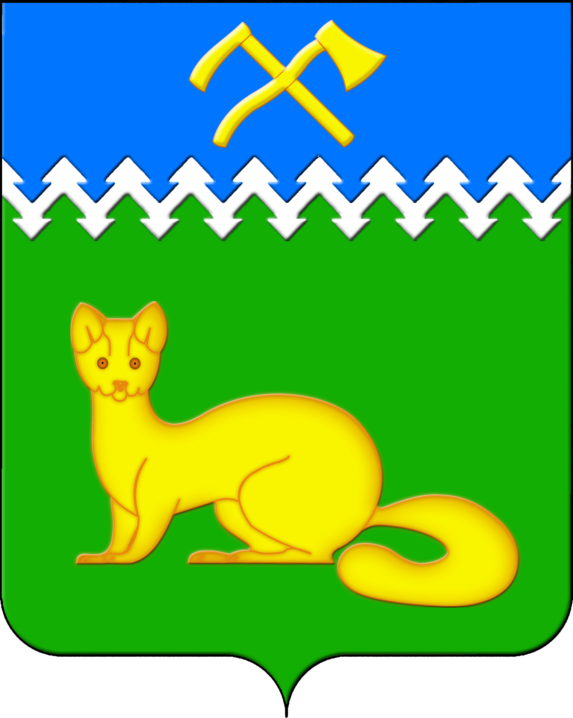

АДМИНИСТРАЦИЯ БОГУЧАНСКОГО СЕЛЬСОВЕТА

БОГУЧАНСКОГО РАЙОНА

КРАСНОЯРСКОГО КРАЯ

П О С Т А Н О В Л Е Н И Е

22.04.2025 с. Богучаны № 104 - п

О внесении и изменении сведений

о кадастровых номерах объектов

недвижимости в с. Богучаны

В целях внесения недостающих сведений и уточнения сведений в ГАР, упорядочения адресного хозяйства на территории муниципального образования Богучанский сельсовет, руководствуясь пп. 21 п. 1. ст. 14 Федерального закона от 06.10.2003 № 131-ФЗ «Об общих принципах организации местного самоуправления в Российской Федерации», требованиями, установленными Постановлением Правительства РФ от 19.11.2014 № 1221 «Об утверждении Правил присвоения, изменения и аннулирования адресов» и Уставом Богучанского сельсовета,

П О С Т А Н О В Л Я Ю:

1. Внести сведения о кадастровых номерах объектов недвижимости:

- 24:07:1201007:3939, с адресом: «Российская Федерация, Красноярский край, муниципальный район Богучанский, сельское поселение Богучанский сельсовет, село Богучаны, улица Красноармейская, земельный участок 1/2»;

- 24:07:1201007:875, с адресом: «Российская Федерация, Красноярский край, муниципальный район Богучанский, сельское поселение Богучанский сельсовет, село Богучаны, улица Красноармейская, земельный участок 30».

2. Изменить сведения о кадастровом номере объекта недвижимости с адресом: «Российская Федерация, Красноярский край, муниципальный район Богучанский, сельское поселение Богучанский сельсовет, село Богучаны, улица Крайняя, земельный участок 7», с: 24:07:1201007:2067 на: 24:07:1201007:2092.

3. Отделу ОЖТ администрации Богучанского сельсовета разместить вышеуказанные сведения о внесении и изменении кадастровых номеров объектов недвижимости в Государственном адресном реестре.

4. Контроль за исполнением данного постановления оставляю за собой.

5. Постановление вступает в силу со дня подписания.

Заместитель

главы сельсовета В.П. Каликайтис